**Повышение квалификации**

Фактическая численность работников - 64 человек.

Укомплектованность кадрами - 100%.

**Образовательную деятельность осуществляют 62 педагога, в том числе:**

**- 54 учителя**

**1 педагог- психолог**

**1 педагог- библиотекарь**

**2 социальных педагога**

**4 педагога дополнительного образования**

Кадровый состав педагогических работников МБОУ «МСОШ»

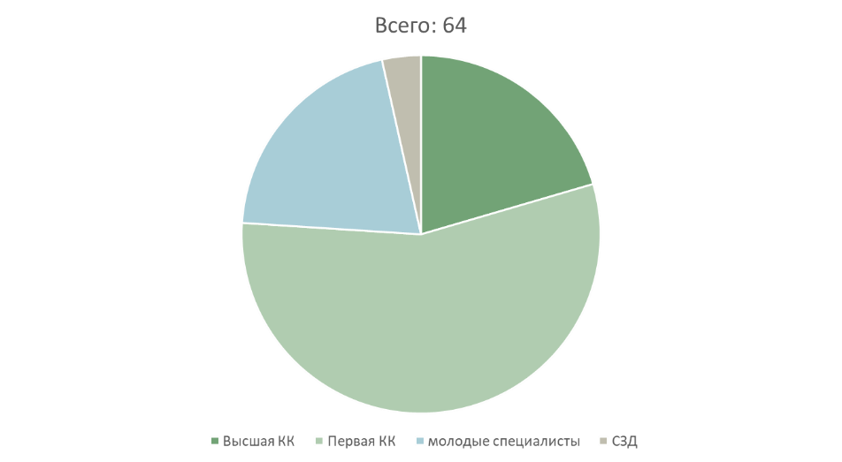

**Повышение квалификации**

Согласно «Закону об Образовании в РФ» для того, чтобы развивать общий уровень подготовки кадров образовательных организациях, а также для создания условий непрерывного обучения, учитель обязан систематически повышать свой профессиональный уровень и проходить курсы повышения квалификации для педагогов не менее одного раза в 3 года.

**Виды и формы повышения квалификации**

**Существующие виды повышения квалификации:**

* на базе высших образовательных учреждений;
* образовательные программы, продолжительность которых не превышает двадцати часов;
* исследовательские или научные проекты, проводимые при участии зарубежных специалистов;
* дистанционные образовательные программы.

В период с сентября по декабрь 2024 года педагогическими работниками МБОУ «МСОШ» пройдены курсы по следующим направлениям:

|  |  |  |  |
| --- | --- | --- | --- |
| 1 | Обучение детей ОВЗ- 7 педагогов | Реализация ФГОС образования обучающихся с ОВЗ и умственной отсталостью в образовательной организации | ГАУ ДПО ИРО |
| 8 | Предметные курсы (по предметам, для узких специалистов - логопедов, психологов и др.)- 1 педагог- психолог | Азбука счастливой семьи | АНО "Азбука семьи" |
| 9 | Общепедагогические курсы (пед. технологии, ФГОС, ФООП и др.)- 46 педагогов | Оценка эффективности использования современных образовательных технологий в образовательном процессе, 18 часов. | ГАУ ДПО ИРО |
| 10 | Общепедагогические курсы (пед. технологии, ФГОС, ФООП и др.)- 13 учителей НОО. | ДПП повышения квалификации «Педагогические и информационные технологии организации образовательного процесса в начальной школе в соответствии с требованиями ФГОС и ФООП» | «Ангарский педагогический колледж» |
| 11 | Предметные курсы (по предметам, для узких специалистов - логопедов, психологов и др.)- 6 учителей математики. | КПК "Случайные величины в курсе теория вероятности и статистики в школе" | ЦОРО г.Ангарск |
| 13 | Классное руководство- 16 классных руководителей. | Современные аспекты деятельности классного руководителя | ГАУ ДПО ИРО |
| 14 | Предметные курсы (по предметам, для узких специалистов - логопедов, психологов и др.)- 17 педагогов | Реализация требований обновлённых ФГОС ООО, ФГОС СОО в работе учителя (английский язык, география, история, литература, обществознание, основы безопасности жизнедеятельности, русский язык) | ГАУ ДПО ИРО |
| 15 | Предметные курсы (по предметам, для узких специалистов - логопедов, психологов и др.)- 2 социальных педагога | Деятельность социального педагога в условиях современной школы | ФОЦ "Каменный город" |
| 17 | Функциональная грамотность (в том числе финансовая грамотность)- 20 учителей- предметников. | Развитие профессиональной компетентности учителя по формированию функциональной грамотности обучающихся | ФОЦ "Каменный город" |